 МІНІСТЕРСТВО ОСВІТИ I НАУКИ УКРАЇНИ

НАЦІОНАЛЬНИЙ ТЕХНІЧНИЙ УНІВЕРСИТЕТ УКРАЇНИ

«КИЇВСЬКИЙ ПОЛІТЕХНІЧНИЙ ІНСТИТУТ   
ІМЕНІ ІГОРЯ СІКОРСЬКОГО»

ФАКУЛЬТЕТ БІОМЕДИЧНОЇ ІНЖЕНЕРІЇ

КАФЕДРА БІОМЕДИЧНОЇ КІБЕРНЕТИКИ

**Комп’ютерний практикум №8**

з дисципліни «Операційні системи»

на тему: «Управління папкою автозавантаження в Windows»

Бригада № 5

**Виконали:**

студенти гр. БС-81 :

Мишкарьова А. Р.

Родіонов Г. О.

Мумінов А.О.

Лобунько Д. О.

**Перевірив:**

Ст.вик. Павлюченко А.В.

Зараховано від ___.___._______

___________________________

(підпис викладача)

Київ-2019

Цель работы:

1. Получить навыки управления папкой автозагрузки и выполнить индивидуальную настройку папки автозагрузки в раздела RunOnce реестра.

Порядок виконання роботи:

1. Начните сеанс в Windows с правами администратора.

Выберите **Пуск > Все программы > Игры**, правой кнопкой мыши щёлкните **Солитер >**

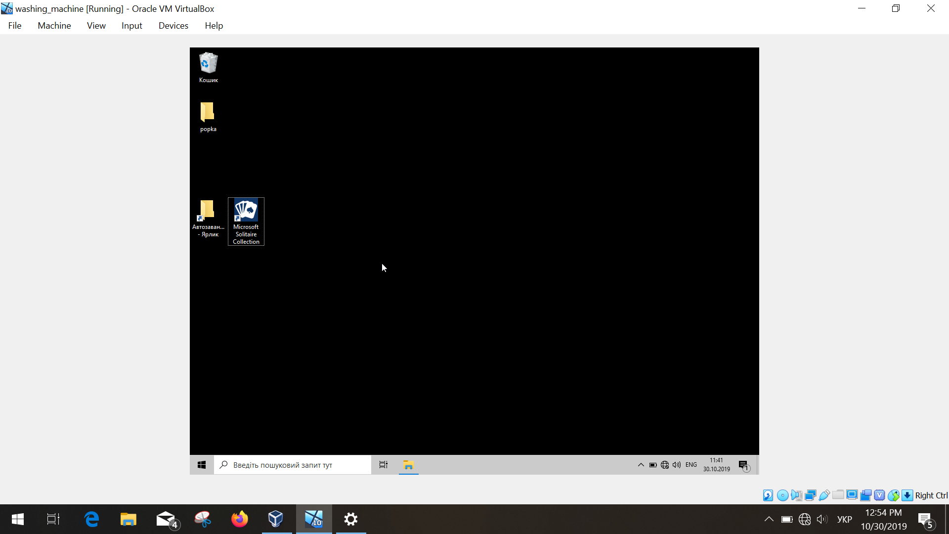

**Отправить > Рабочий стол (создать ярлык)**.

1. Перетащите ярлык **Солитер** на кнопку **Пуск**.

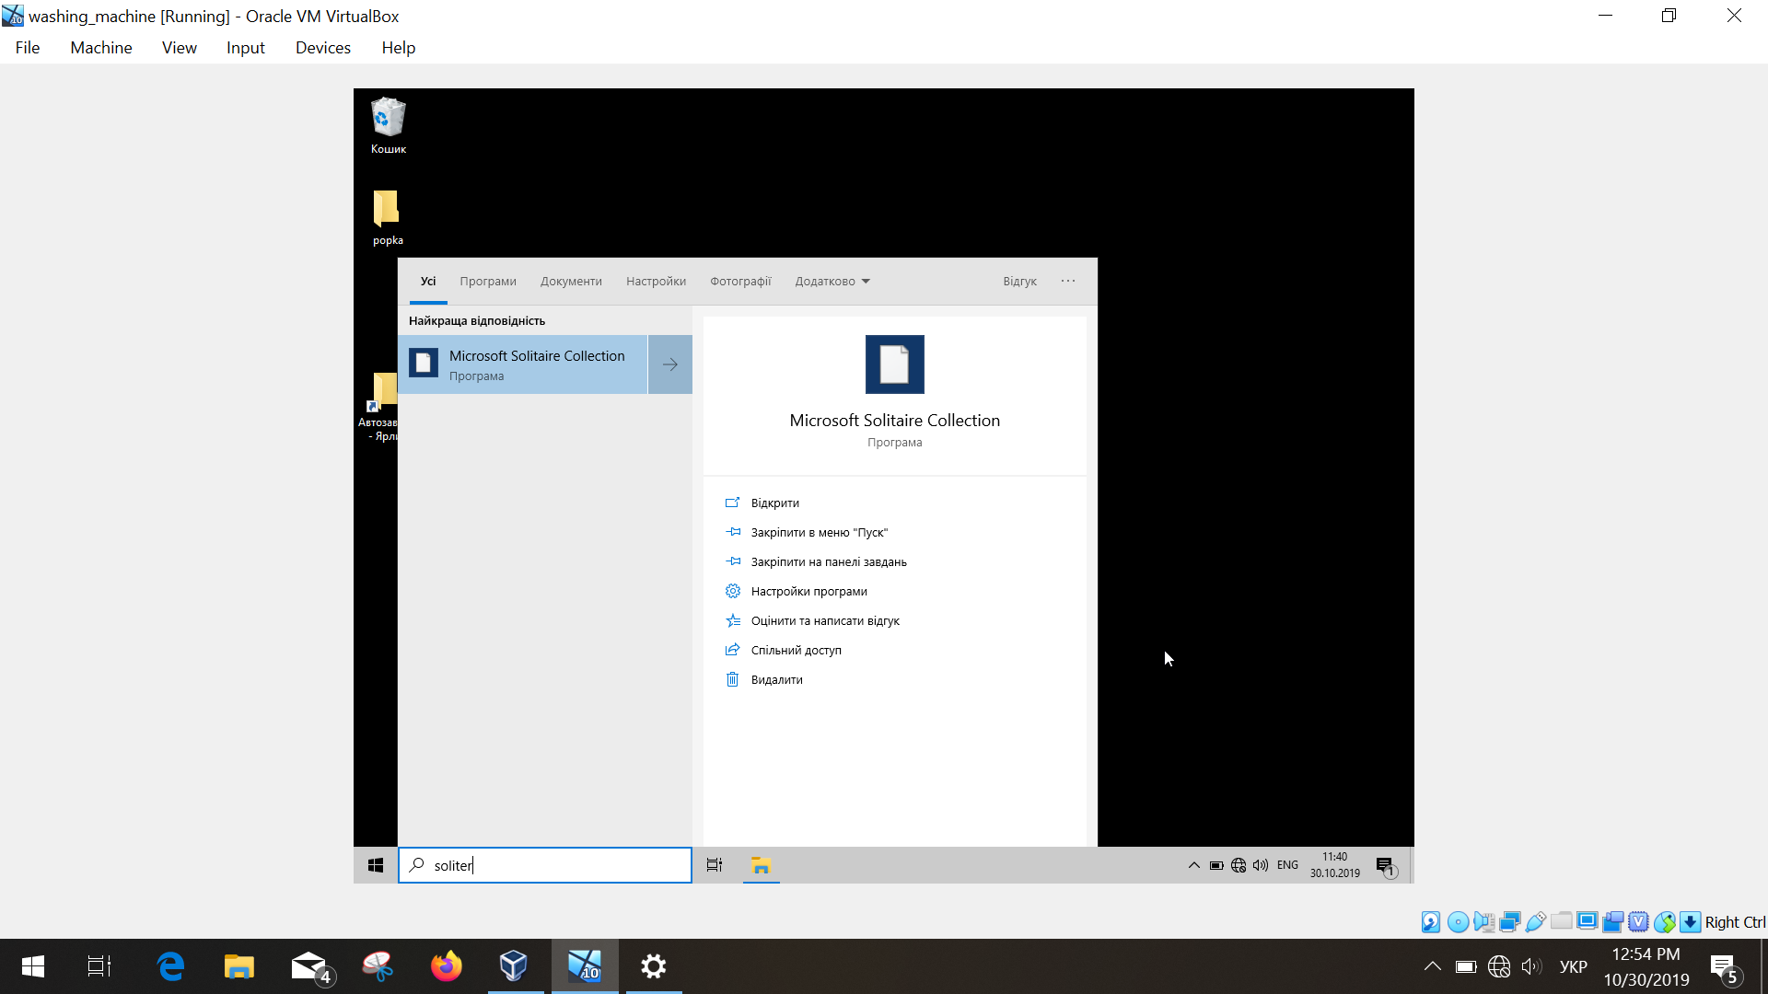

1. Откроется меню «Пуск». Не отпускайте значок ярлыка. Перетащите ярлык в раздел **Все программы**. Откроется меню «Все программы».
2. Перетащите ярлык в папку **Автозагрузка**. Откроется меню «Автозагрузка».

Перетащите ярлык в меню **Автозагрузка**.

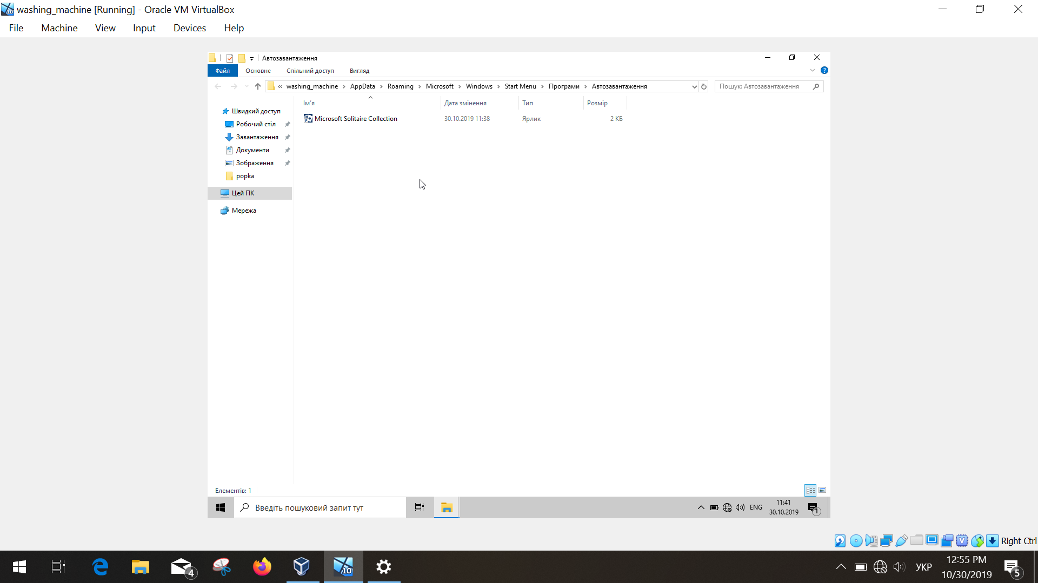

Отпустите ярлык.

1. Завершите сеанс в Windows. Начните сеанс в Windows с правами администратора.  
    Что происходит при входе в систему?

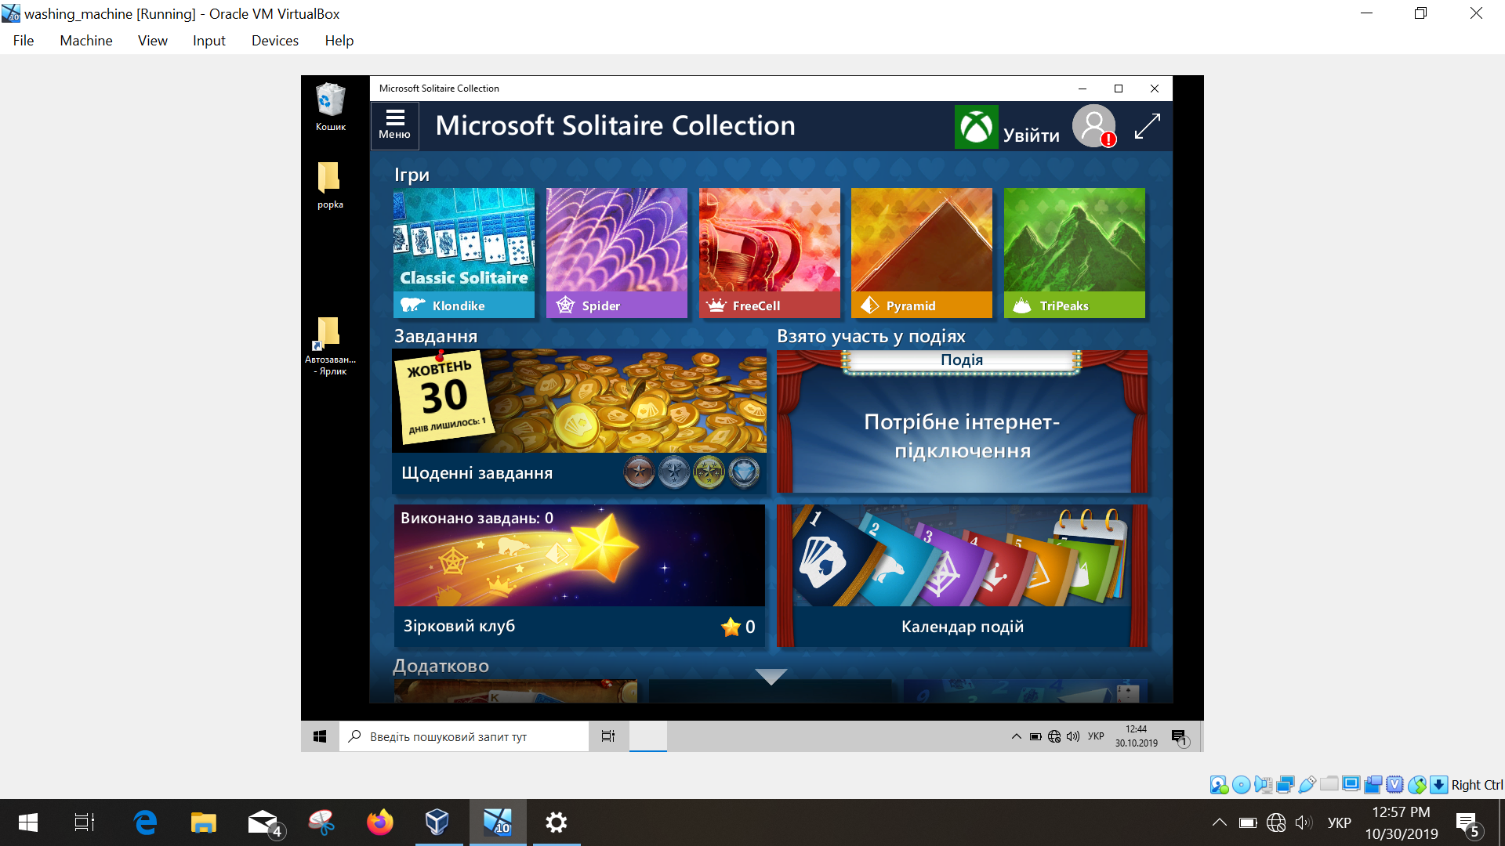

1. Выберите Пуск > Выполнить. Введите regedit в поле Открыть: и нажмите кнопку ОК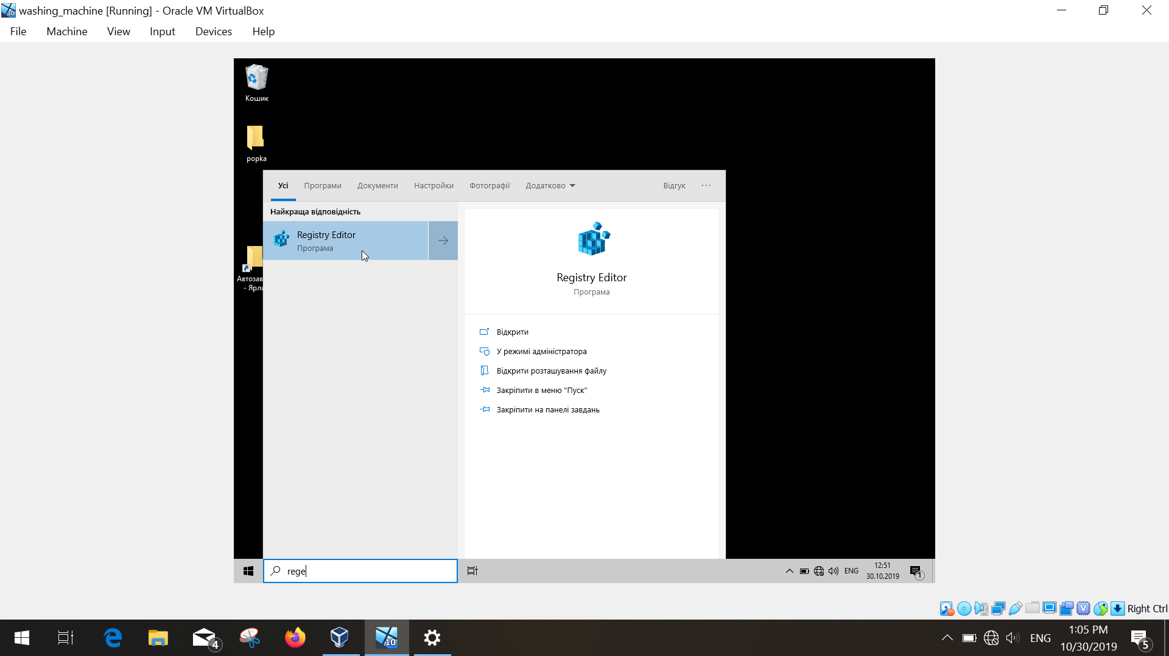

ВНИМАНИЕ! Неверные изменения в реестре могут привести к системным ошибкам и/или неустойчивой работе системы.

1. Откроется окно «Редактор реестра».
2. Разверните раздел **HKEY_CURRENT_USER**. Разверните раздел **Software**.
3. Разверните раздел **Microsoft**. Разверните раздел **Windows**. Разверните раздел **CurrentVersion**.
4. Выберите раздел **RunOnce**. Щёлкните правой кнопкой мыши в любом свободном месте окна. Наведите курсор на пункт **Создать** и выберите **Строковый параметр**.

Будет создан новый строковый параметр.

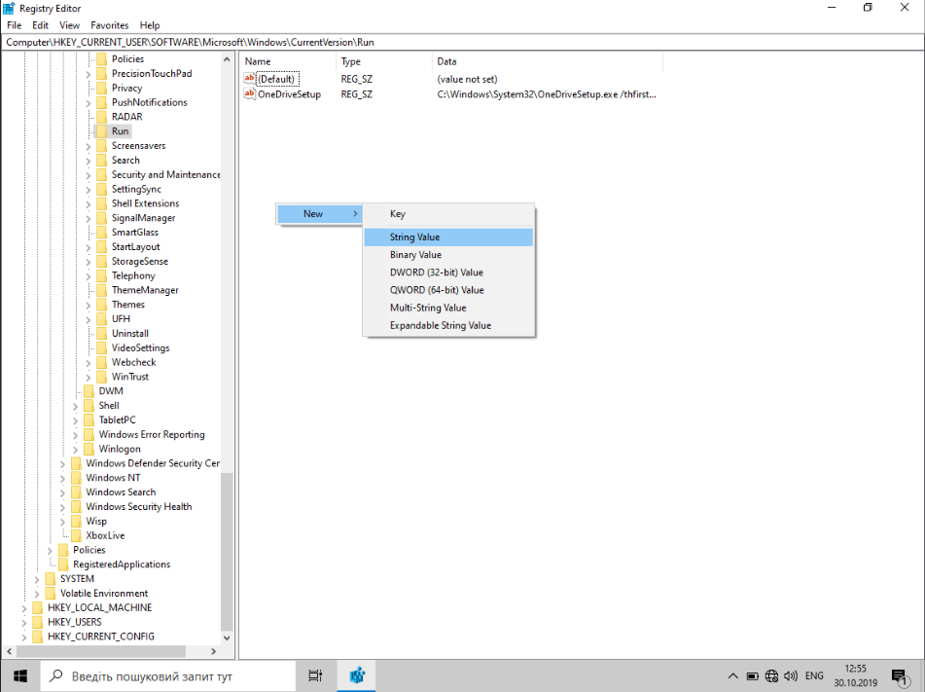

1. Правой кнопкой мыши щёлкните **Новый параметр #1** и выберите **Переименовать**.

Введите **Solitaire** и нажмите клавишу **ВВОД.**

1. Правой кнопкой мыши щёлкните **Solitaire** и выберите **Изменить**. Откроется окно «Изменение строкового параметра».
2. Введите **C:\Windows\system32\sol.exe** в поле «Значение». Нажмите кнопку **ОК**.

Закройте окно «Редактор реестра».

1. Завершите сеанс в Windows. Начните сеанс в Windows с правами администратора.
2. Что происходит при входе в систему? Закройте все открытые окна.
3. Удалите игру «Солитер» из папки автозагрузки.
4. Выберите Пуск > Все программы > Автозагрузка, правой кнопкой мыши щёлкните Солитер > Удалить > Удалить ярлык.
5. **Відповісти на контрольні питання (розташовані по тексту). Зробити висновки. Оформити звіт по лабораторній роботі.**

**Выводы:**

В данной лабораторной работе, были рассмотрена, так называемая папка, автозагрузки. Которая служит местом размещения необходимых для запуска при в ходе в систему, приложений пользователя. Также, функция запуска приложений при входе в систему, которая была выделена в данной лабораторной работе – это соответствующие разделы в реестрах, один из которых имеет ту же функцию, но, некоторые разделы дают схожие, но отличающиеся в деталях возможности. Примером является раздел RunOnce – который единожды включает программы добавленные в реестр, а потом полностью очищает свой список.